Směrnicový tvar přímky + vzdálenost bodů, od 30. 4. 2020

Úloha (Ze státní maturity – podzim 2018)

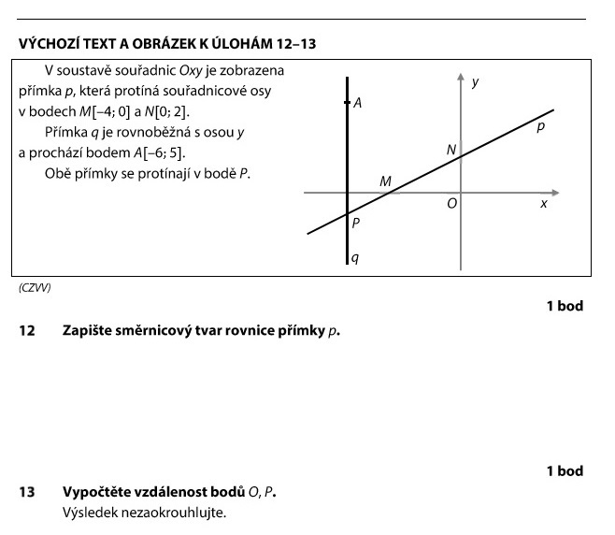
Řešení
Směrnicový tvar přímky je takový, který přímku vyjadřuje jako funkci $f:y=ax+b$, případně $f:y=kx+q$. Lineární koeficient a (či k) vyjadřuje sklon přímky, absolutní koeficient b (či q) označuje výšku průsečíku s osou y (tj. co vyjde po dosazení 0 do funkce).

Směrnicový tvar je blízce příbuzný (vzájemně upravitelný) s obecnou rovnicí přímky, u svislých přímek ovšem neexistuje.

Dále se objevuje konvence, že bod O značí počátek souřadnicových os (střed kartézské soustavy), tj. O = [0, 0]. Proto se občas nazývá osový kříž / kartézská soustava také soustavou Oxy (zvol počátek O a do něj umísti dvě osy x, y).

Z bodů $M\left[−4,0\right]$a $N\left[0,2\right]$máme informace: a) Když do rovnice $y=kx+q$ dosadíme $x=0$ , vyjde 2, tj. $2=k∙0+q=0+q=q$. b) Když navýšíme x o 4 (z -4 na 0), vzroste y o 2, tzn. sklon křivky je +1/2. Proto je směrnicový tvar přímky p ve tvaru $p:y=\frac{x}{2}+2$. Tím je podúloha 12 hotova.
K podúloze 13 potřebujeme znát souřadnice bodu P. Přímka q prochází bodem A[-6, 5] a je svislá, tzn. že je množinou bodů přímky splňující $x=−6$(zatímco y je libovolné).

(Poznámky: Obecný zápis takové svislé q by byl bez y, tedy jen $q:x+6=0$. Parametrický by sestával z rovnic $x=−6$a $y=t$, kde parametr volíme libovolně, krokujeme si to po nekonečné svislé tyči. Směrnicový tvar by vůbec neexistoval.)

Průsečík P[-6, ?] (splňující zároveň vlastnosti p i q) má jednu souřadnici vázanou na -6 díky přímce $q:x=−6$ a druhou spočítáme dosazením do směrnicového vyjádření přímky p, tedy $y=\frac{−6}{2}+2=−3+2=−1$.

Měříme tedy vzdálenost bodů O[0, 0] a P[-6, -1] (tedy délku úsečky OP), na což použijeme jednodušší pythagorovskou rozvahu (přiložený obrázek s pomocným pravoúhlým trojúhelníkem)

$d\left(O,P\right)=\sqrt{6^{2}+1^{2}}=\sqrt{36+1}=\sqrt{37}$(Což je asi 6,08, ale výsledek nemáme zaokrouhlovat, proto odpověď ponecháme v odmocninovém tvaru.)

nebo obtížnější vzorec

$d\left(A,B\right)=\sqrt{{\left(b_{1}−a_{1}\right)}^{2}+{\left(b_{2}−a_{2}\right)}^{2}}$

$d\left(O,P\right)=\sqrt{{\left(p_{1}−o_{1}\right)}^{2}+{\left(p_{2}−o_{2}\right)}^{2}}=\sqrt{{\left(−6−0\right)}^{2}+{\left(−1−0\right)}^{2}}=\sqrt{{\left(−6\right)}^{2}+{\left(−1\right)}^{2}}=\sqrt{36+1}=\sqrt{37}$

V podúloze 13 je tedy vzdálenost bodů O, P rovna číslu $\sqrt{37}$.

